KÅRKONTAKTEN
Oktober – December
med program över jul och nyår

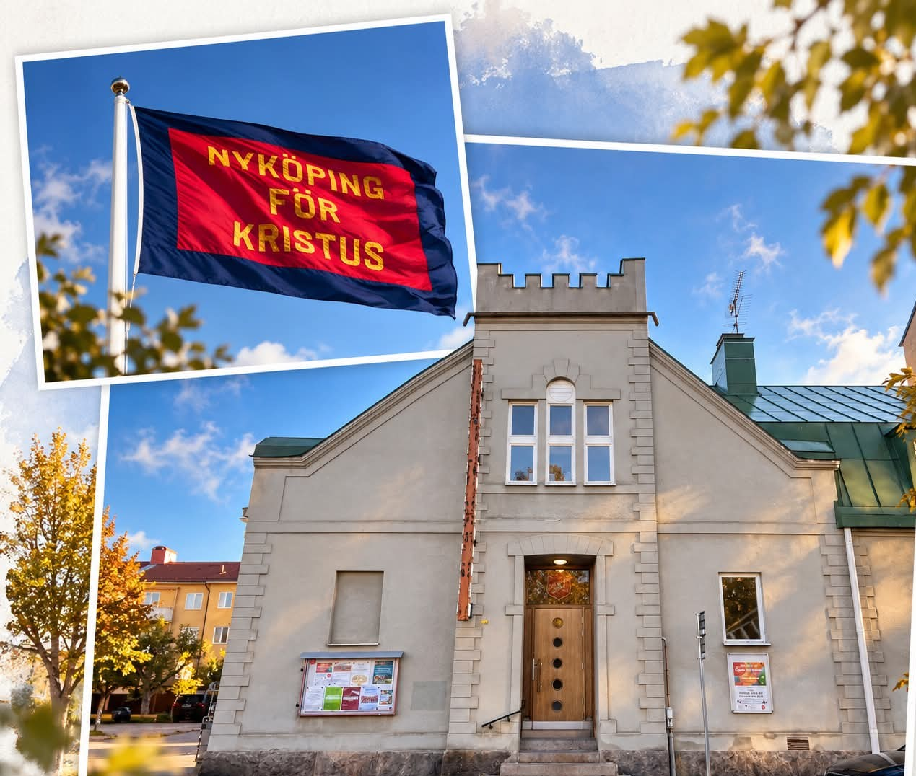

Välkommen till

Frälsningsarmén i Nyköping
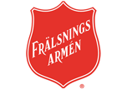

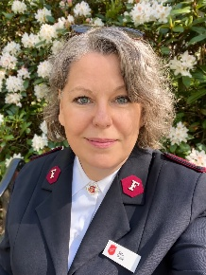
Kårledarens hälsning

Så är hösten här och terminen på kåren i full gång. Dagarna rusar fram och snart är det jul. Redan nu är det dags att fundera över julgrytan, planera in lucia och julgudstjänster. Det går i rasande takt och det är svårt att hinna med pausar i livet.

Jag predikade i september om ”Gud mitt i vardagen – Helig mark där du står”, och visst är det oftast så. Gud uppenbarar sig när vi minst anar det – i vår vardag och vanliga sysslor. Kanske till och med när vi har som mest bråttom. Ibland kan jag känna att jag borde ta ännu mer tid i bön och bibelläsning. Men så slår min egen predikan mig, ”Gud mitt i vardagen – Helig mark där du står”. För Gud kräver inte omfattande ”gör si och så” övningar utan bara att vi välkomnar honom att tala in i våra liv.

Bibeln är full av berättelser om vanliga människor, i vardagliga sysslor, som får uppleva Guds närvaro där dom befinner sig. Vi får bara öppna oss och ta emot. Räkna med att där du befinner dig är Gud, säg bara ”tala till mig” och han svarar. ”Förrän ni ropar ska jag svara, medan ni ännu talar ska jag bönhöra er” (Jes 65:24)

/Sara Törnå, Kårledare Frälsningsarmén Nyköping
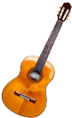
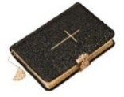
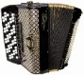

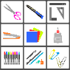


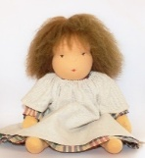


Veckoaktiviteter på Frälsningsarmén
Mini-brass
Övar tisdagar 16:30
Morgonbön
Tisdag och fredag kl.09:30
Ingång via rampen
Kårhäng för hela familjen
Vi träffas 1 gång i månaden, fredagar kl. 18 på Kåren.
Datum förhösten 2026: 23/10, 20/11, 18/12
Vi hjälps åt att laga mat tillsammans (ingredienser finns på plats).
Vi äter, spelar sällskapsspel/leker, umgås och trivs tillsammans.
Anmälan inför varje kårhäng görs till Mia Kleringer på sms: 0739204865 eller via messengergrupp. (Detta för att kunna beräkna inköp).
Kostnad 50:- vuxna 25:- barn
Öppna Förskolan
Onsdagar och torsdagar 9.00 – 12.00
Vi leker, sjunger, målar, fikar och umgås. Alla barn 0-6 år är
välkomna tillsammans med förälder/vuxen. Ingen avgift
Bibel
och bön
Onsdagar 17:00
jämna veckor
ingång via rampen
Fredagsträff med allsång

Vi sjunger och fikar tillsammans.
Fredag 14:00
i vårt Café

Kreativ onsdag
Onsdagar 13:30 – 15:00

Samtal, pyssel, fika och gemenskap.

Gudstjänst
Söndagar 11:00
udda veckor
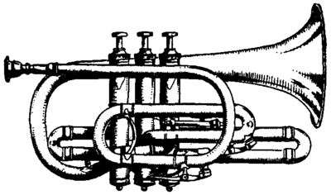

FA Brassband
övar torsdagar 18.30
Hannas matbord
Lunchservering onsdagar
11:30-13:30
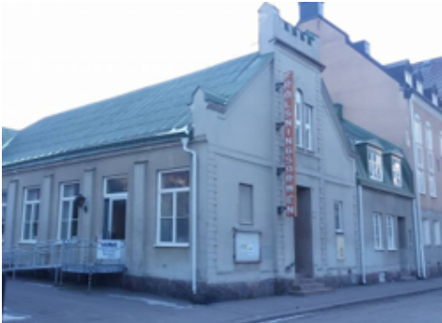
HANNAS
Second hand & Café

Öppet för inlämning
Måndag – Torsdag 10-16

Butiken öppen
Onsdag 10-14
Fredag 10-18,
Lördag 10-14

Café:
Fredag 10-15

MÖTESPROGRAM
med reservation för ändringar och tillägg
Oktober

2-4 Frälsningsarméns kongress på Templet Östermalm Stockholm
Se info på fralsningsarmen.se

Söndag 11/10
11:00 Gudstjänst
FA-Brassband, S. Törnå m.fl

Söndag 25/10
15:00 Familjegudstjänst för alla åldrar

Allhelgonadagen 31/10
14:00 Musikkåren spelar i kapellet vid nya kyrkogården

November

Söndag 8/11
11:00 Gudstjänst
FA-Brassband, S.Törnå m.fl

Söndag 22/11
11:00 Gudstjänst
Husbandet, S. Törnå m.fl

1.a Advent 29/11
11:00 Gemensam gudstjänst i Hjortensbergskyrkan FA-Brassband m.fl

December

Söndag 6/12
11:00 Gudstjänst
Husbandet, S. Törnå, m.fl
Lördag 12/12
16:00 Luciafirande
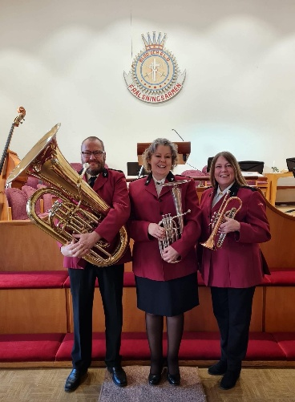
4.e advent 20/12
11:00 ”En stund kring krubban” S. Törnå, Jobb och jubelbrass m.fl

Januari

Nyårsdagen 1/1 – 2027
16:00 Nyårsgudstjänst
FA-Brassband, S. Törnå m.fl.

Trettondagsafton 5/1
19:00 Trivselkväll med paketauktion

KONTAKTUPPGIFTER
Adress: S:t Annegatan 10, 611 33 Nyköping
Telefon: 0155-21 06 61
Hannas Second hand: 0155 – 21 18 97
Plusgiro: 69 43 43 – 5
Swish 1230339358
E-post: nykoping@fralsningsarmen.se
Hemsida:
www.fralsningsarmen.se/nykoping

Kårledare:
Sara Törnå, 073 – 920 38 68, sara.torna@fralsningsarmen.se

Familjekonsulent:
Mia Kleringer, 073 – 920 48 65, maria.kleringer@fralsningsarmen.se

Vaktmästare:
jan-olof.andersson@fralsningsarmen.se
